暂存工资
- 流程图
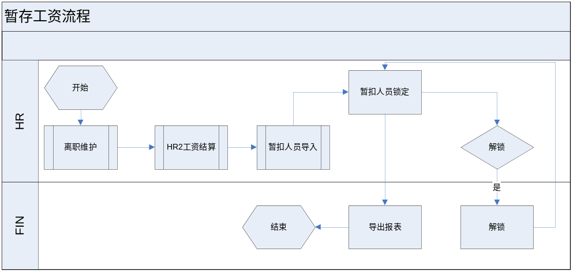
- 流程说明

序号 | 操作 | 菜单
1 | 各地人事按规定维护好当月离职人员。非正常离职或未还人员的工资将会被暂扣。 | 员工信息
2 | 各地人事导入暂扣人员信息，并确定离职人员无误后，请锁定 | 暂存工资人员列表
3 | 各地人事按时在HR2模块中结算工资 | 计件/计时工资结算
4 | 各地人事按规定勾选当月应补发工资人员，并指定将补发的年月 | 暂存工资发放
5 | 财务每月导出应发工资列表；关注当月应发、暂扣、补发三类人员工资即可。  注意：  1、所有金额以员工当月结算工资的金额为准  2、一旦员工当月被暂扣，即便未维护离职信息，也不会出现在当月应发列表中 | 财务报表

- 案例说明
- 假如某员工5月份离职，未正常办理离职手续的，需暂扣其4月份和5月份工资
可以导入该员工4、5月暂扣列表，然后分别发放。

